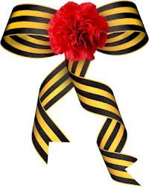
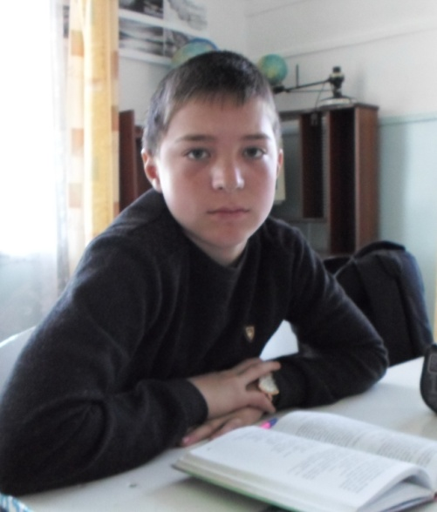
Габдрахимов Владислав, ученик 7 класса.

Война… Как много заключено в этом слове! В любой войне каждая сторона преследует свои цели: защиту или завоевание. Современные дети могут рассказать о войне лишь по историческим фильмам и фактам.
Как же легкомысленно мы относимся к жизни! В наше время не надо задумываться о том, что ты будешь есть завтра, что оденешь, где будешь спать. У нас есть всё, что нужно, ведь мы живём в мирное время. И мы не можем представить хотя бы одного современного мальчишку на месте тех ребят, которые в пятнадцать лет уходили на смерть, зная, что их ждёт на фронте. Они не задумывались об этом, потому что шли защищать Родину от врага.
Посмотрите на ветеранов! На груди у них – ордена и медали, а в глазах – слёзы… Они плачут, потому что всё меньше и меньше их друзей остаётся среди нас, потому что их память хранит четыре долгих года войны, гибель товарищей, голод и тяжёлый труд.
Их остаётся всё меньше и меньше. Мы должны помнить о них, помнить о тех страшных годах, ведь если бы наша страна не победила в той войне, кто знает, каким бы был современный мир.
Давайте же любить жизнь! Ценить мир на Земле и беречь нашу великую Родину! И тогда все мы будем свободны и счастливы.

